**Дата:** **18.12.24**

**Клас:** **2 – Б**

**Предмет:** ***Фізична культура***

**Вчитель:** ***Лисенко О. Б.***

**Тема: *О.В. ТМЗ. Загально-розвивальні вправи з м'ячами. ЗФП. Стрибки на місці з поворотами на 45, 90, 180 градусів. Передача м’яча двома руками з ударом об підлогу; ведення м’яча правою та лівою рукою з одночасними кроками. Рухливі ігри та естафети.***

**Мета**: *повторити правила безпеки та поведінки на уроках фізкультури; ознайомити з комплексом загально-розвиваючих вправ з м'ячами; тренувати у виконанні стрибків на місці з поворотами на 45, 90, 180 градусів; тренувати в передачі м’яча двома руками з ударом об підлогу; навчати веденню м’яча правою та лівою рукою з одночасними кроками; сприяти вихованню морально-вольових якостей: витривалості, сили, швидкості, здорового способу життя.*

**Хід уроку**

***Під час дистанційного навчання дуже не хочеться вставати з ліжка, особливо дітям. Для того, щоб ранок розпочинався з користю, рекомендуємо зайнятись разом зарядкою. І корисно і приємно. У сьогоднішніх відео діти виконають ряд фізичних вправ, які легко виконувати вдома. Ніяке обладнання чи спортзал не потрібно!***

1. **Правила техніки безпеки під час занять спортом в домашніх умовах.**

<https://www.youtube.com/watch?v=Cp6JmkqCQfI>

**2. Організовуючі вправи:**

* *різновиди ходьби*

<https://youtu.be/epLKAqyegdY>

* *бігові вправи*

<https://youtu.be/quNOdv09vCI>



**3. Загально-розвивальні вправи з м'ячами.**

<https://youtu.be/63onjVn50YY>

**4. Стрибки на місці з поворотами на 45, 90, 180 градусів.**

<https://youtu.be/h6Zy5tosvgw>

**5. Ведення м’яча правою та лівою рукою з одночасними кроками.**

<https://youtu.be/M5-ISBGsIBY>

**6. Передача м’яча двома руками з ударом об підлогу.**

<https://youtu.be/X-g1ljkKgOQ>

# 7. Веселі естафети вдома <https://youtu.be/oK9RD6F9VDM>

**8. Рухливі ігри вдома** <https://youtu.be/dUe9NUtSxFg>

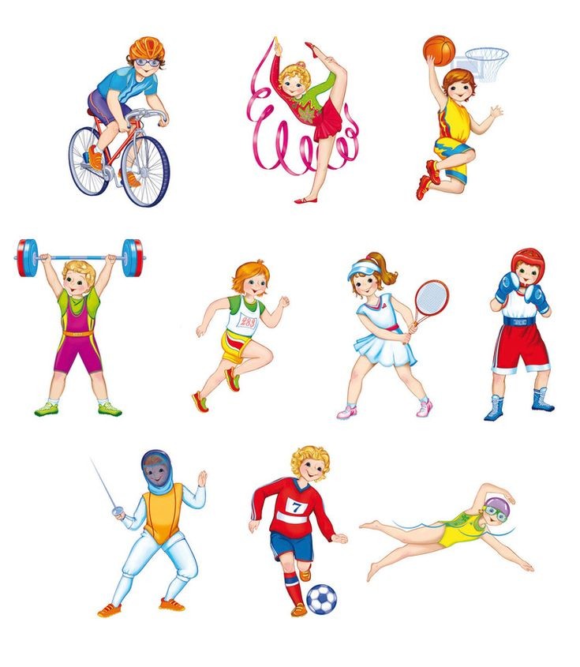

***Пам’ятай:***

***Хто спортом займається, той сили набирається.***

***Бажаю гарного настрою та міцного здоров’я!!!***